Заказчик - АО «МЕТРОВАГОНМАШ»
«Ж/Д ПУТИ ОТ ИСПЫТАТЕЛЬНОГО ЦЕНТРА ДО ОБКАТОЧНОЙ ЛИНИИ
С УДЛИНЕНИЕМ ТРАНСБОРДЕРА, РАСПОЛОЖЕННЫЕ ПО АДРЕСУ:
МОСКОВСКАЯ ОБЛАСТЬ, Г.О. МЫТИЩИ,
УЛ. КОЛОНЦОВА, 4»

РАБОЧАЯ ДОКУМЕНТАЦИЯ

Наружные сети водоснабжения и канализации.
Переустройство хозпитьевого водопровода

131-23-НВК3

Руководитель проекта | 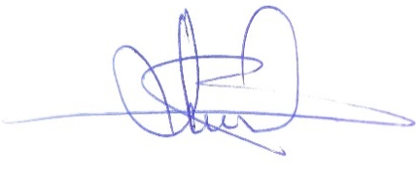 | В.Е. Липатов

